TRƯỜNG ĐẠI HỌC KINH TẾ TP.HCM
KHOA CÔNG NGHỆ THÔNG TIN KINH DOANH
CỘNG HÒA XÃ HỘI CHỦ NGHĨA VIỆT NAM
Độc lập – Tự do – Hạnh phúc
Tp. Hồ Chí Minh, ngày 13 tháng 7 năm 2020

ĐỀ CƯƠNG CHI TIẾT
THỰC TẬP TỐT NGHIỆP CHUYÊN NGÀNH
HỆ THỐNG THÔNG TIN KINH DOANH | THƯƠNG MẠI ĐIỆN TỬ
(Hệ đại học chính quy)

- Thời lượng: 12 tuần (10 tín chỉ)
- Chuyên ngành: Hệ thống thông tin kinh doanh
- Mục đích thực tập tốt nghiệp
Tạo điều kiện cho sinh viên năm cuối chuyên ngành Hệ thống thông tin kinh doanh vận dụng các kiến thức đã học để thực hiện một đề tài hay dự án có tính trải nghiệm thực tế. Từ đó, giúp sinh viên nâng cao các kỹ năng cứng chuyên môn cũng như những kỹ năng mềm được mô tả trong những tiêu chí ở mục phương pháp đánh giá.
- Yêu cầu sinh viên trong thực tập tốt nghiệp
+ Sinh viên phải gặp giáo viên hướng dẫn ít nhất là 1 lần trong 2 tuần. (Vắng mặt phải xin phép giáo viên hướng dẫn).
+ Sinh viên phải hoàn thành các giấy tờ yêu cầu về thực tập tốt nghiệp.
+ Sinh viên hoàn thành báo cáo thực tập tốt nghiệp đúng thời gian yêu cầu.
+ Sinh viên phải báo cáo cuối cùng với giáo viên hướng dẫn | giáo viên chấm chéo để chấm điểm.
- Hình thức làm thực tập tốt nghiệp:
Có 2 loại hình làm “Thực tập tốt nghiệp”:
+ Khóa luận tốt nghiệp:
Sinh viên có thể thực tập ngoài doanh nghiệp (tùy chọn bởi sinh viên), tuy nhiên, sinh viên bắt buộc làm một Khóa luận tốt nghiệp với sự hướng dẫn của giáo viên hướng dẫn. (Mẫu và những nội dung chính ghi trong phụ lục 1).
+ Học kỳ doanh nghiệp:
Sinh viên bắt buộc thực tập tại doanh nghiệp cùng với một kế hoạch làm việc cụ thể kèm nội dung sơ lược.
Sinh viên bắt buộc phải có giấy xác nhận của doanh nghiệp về chấp nhận sinh viên làm hình thức học kỳ doanh nghiệp (mẫu do doanh nghiệp cung cấp) với sinh viên.
Sinh viên bắt buộc phải làm một giấy đăng ký học kỳ doanh nghiệp (theo phụ lục 3)
Sinh viên phải hoàn thành một báo cáo nhật ký công việc hằng tuần (có xác nhận của người hướng dẫn đại diện công ty vào hằng tháng).
Sinh viên phải hoàn thành Khóa luận tốt nghiêp – Học kỳ doanh nghiệp với sự hướng dẫn của giáo viên hướng dẫn và một hướng dẫn đại diện doanh nghiệp. (Mẫu và những nội dung chính ghi trong phụ lục 2). Có xác nhận của công ty và cả nhận xét của người hướng dẫn đại diện doanh nghiệp.
- Nội dung thực tập tốt nghiệp
Sinh viên phải hoàn thành thực tập tốt nghiệp với nội dung gồm:
- Xác định được vấn đề và phạm vi cần giải quyết.
- Xác định được phương pháp hay cách thức giải quyết vấn đề (dựa vào kiến thức ngành | chuyên ngành đã học hay tự nghiên cứu thêm).
- Hiện thực công việc giải quyết vấn đề đã đưa ra đề (dựa vào kiến thức, kỹ năng chuyên ngành | ngành đã được học hay tự nghiên cứu thêm).
- Báo cáo cuối và giữa kỳ để giáo viên hướng dẫn và chấm chéo chấm điểm.
- Phương pháp đánh giá
Đánh giá là sự tổng hợp việc đánh giá các phần sau:
- Mức độ phức tạp, quy mô lớn và ý nghĩa đóng góp.
- Phương pháp giải quyết vấn đề.
- Kỹ năng của sinh viên thể hiện trong việc hiện thực việc giải quyết vấn đề và mức độ đạt được mục tiêu.
- Nội dung và cách thức trình bày của thực tập tốt nghiệp.
- Quá trình làm việc với giáo viên hướng dẫn.
Việc đánh giá được giáo viên thực hiện dựa trên bảng tiêu chí như sau:
+ Bao gồm 6 tiêu chí chính, mỗi mục có một số điểm tối đa mà sinh viên đạt được. Cùng thêm tiêu chí số 7 là mục điểm cộng thêm tối đa là 1 điểm.
+ Riêng tiêu chí 3, tùy theo nhận định của giáo viên về mức độ kỹ năng của sinh viên mà cho điểm 1 kỹ năng (tối đa là 3 điểm cho 1 kỹ năng). Đồng thời một sinh viên phải thể hiện ít nhất 3 kỹ năng. Giáo viên có thể thêm một số kỹ năng chuyên môn khác trong tiêu chí số 3.

Bảng tiêu chí đánh giá của giáo viên hướng dẫn, giáo viên chấm chéo với sinh viên
(Áp dụng cho tất cả các hình thức của thực tập tốt nghiệp)
STT | Tiêu chí | Điểm tối đa
1 | Về vấn đề được đặt ra hay mục tiêu (dựa trên có hay không, tính rõ ràng, tính hợp thời, tính mức độ cấp thiết, tính mức độ phức tạp,…) | 1
2 | Phương pháp giải quyết vấn đề hay phương pháp để đạt mục tiêu:  + Rõ ràng và hợp lý | đúng.  + Mức độ áp dụng kiến thức ngành đã học | tự học.  + Hợp thời đại | thiết thực. | 1.5
3 | Kỹ năng giải quyết vấn đề và kết quả đạt được so với mục tiêu, gồm:  + Kỹ năng phân tích nghiệp vụ  + Kỹ năng phân tích mô hình | hệ thống | giải pháp.  + Kỹ năng thiết kế mô hình | hệ thống | giải pháp.  + Kỹ năng thiết kế dữ liệu.  + Kỹ năng thu thập và phân tích dữ liệu.  + Kỹ năng lập trình.  + Kỹ năng sử dụng, vận dụng các công cụ công nghệ giải quyết các vấn đề.  + Kỹ năng lập kế hoạch và chiến lược công nghệ.  + …  (Ít nhất phải thể hiện được 3 kỹ năng, mỗi kỹ năng tối đa được 3 điểm) | 5
4 | Mức độ kết quả đạt được so với mục tiêu đã đề ra | 1
5 | Cách thức trình bày nội dung | 1
6 | Tuân thủ quy định làm thực tập tốt nghiệp (dựa trên thái độ, hành vi, tính chuyên cần, …) | 0.5
7 | Điểm cộng thêm cho một số trường hợp đặc biệt:  - Bài mang tính mới, giải quyết được và cho kết quả chấp nhận được.  - Có bài báo được đăng trên các tạp chí khoa học. | 1

- Các giai đoạn làm thực tập tốt nghiệp

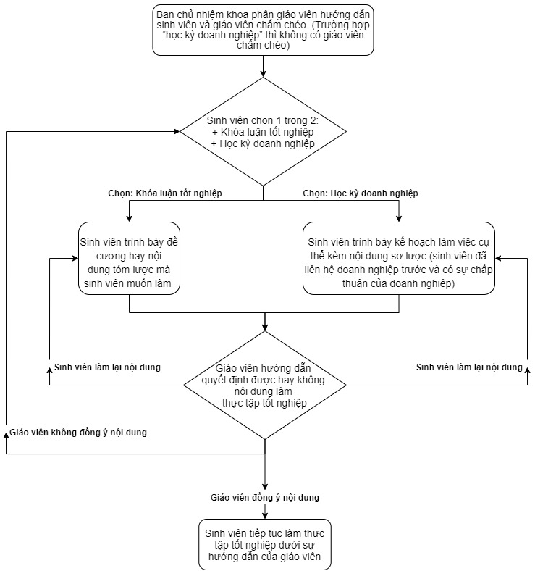

- Các giai đoạn chấm thực tập tốt nghiệp
Với hình thức “khóa luận tốt nghiệp”
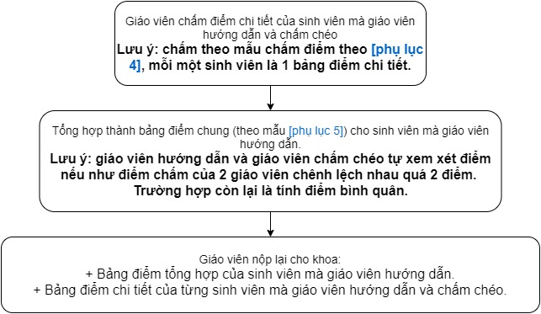

Với hình thức “học kỳ doanh nghiệp”
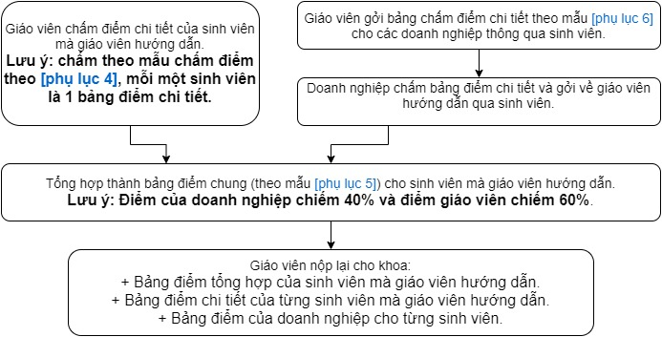

Xác nhận của GĐ chương trình

